湖南省城市市政基础设施

数据采集和综合管理信息平台验收工作指南

湖南省住房和城乡建设厅

二零二二年一月

前言

为全面贯彻党的十九大和十九届二中、三中、四中、五中全会精神，落实《住房和城乡建设部关于加强城市地下市政基础设施建设的指导意见》（建城〔2020〕111号）、《城市市政基础设施普查和综合管理信息平台建设工作指导手册》及《湖南省住房和城乡建设厅关于加强县以上城市地下市政基础设施建设和运行管理的实施意见》（湘建城〔2021〕165号）的精神，指导我省城市市政基础设施普查与综合管理信息平台建设工作，摸清家底，提升市政行业的管理水平，提高城市韧性，消除信息孤岛，减少城市安全隐患及事故，结合我省住房和城乡建设领域工作实际，制定本指南。

湖南省城市市政基础设施相关标准文件分为三本：

——1.湖南省城市市政基础设施数据采集与建库规程；

——2.湖南省城市市政基础设施综合管理信息平台建设技术导则；

——3.湖南省城市市政基础设施数据采集和综合管理信息平台项目验收工作指南。

本指南为三本标准文件的第三本。

本指南为湖南省县以上城市市政基础设施数据采集和综合管理信息平台的验收工作提供指导建议。

本指南的主要内容是：1.定义；2.引用规范文件；3.数据采集验收；4.综合管理信息平台验收；5.附录。

本指南由湖南省住房和城乡建设厅组织编制和负责管理。

本指南主编单位： 湖南省城乡建设行业协会

本指南参编单位： 湖南优图信息技术有限公司

湖南省建筑设计院集团有限公司

本指南起草人员： 散灵丹 刘 波 何更艳 程 佳

陈付刚 文 昕 邱承国 成瑞刚

高怡新 陈积义 潘兆宇

本指南主要审查人员： 田明革 白 勇 鱼海跃 龙莉萍

本指南主要审查人员： 李海浪 周 佳 秦建新 范 冲

本指南主要审查人员： 吴若希

**目 录**

1. 定义 1

2. 引用规范文件 2

3. 数据采集验收 3

3.1. 验收内容 3

3.2. 验收资料 3

3.2.1. 准备阶段资料 3

3.2.2. 监理资料 4

3.2.3. 市政设施探测资料 4

3.2.4. 图表成果资料 5

3.3. 资料点验与移交 5

4. 综合管理信息平台验收 6

4.1. 验收内容 6

4.2. 验收资料 6

4.2.1. 系统初次验收准备资料 6

4.2.2. 系统试运行准备资料 6

4.2.3. 系统最终验收准备资料 7

4.3. 系统验收流程 7

4.3.1. 系统初次验收流程 7

4.3.2. 系统试运行流程 9

4.3.3. 系统最终验收流程 11

4.4. 成果移交 12

5. 附录 13

附录1 验收方案大纲 13

附录2 验收报告大纲 14

附录3 初验文档清册 15

附录4 软件功能验收单 16

附录5 软件平台验收单 17

附录6 硬件设备验收单 18

附录7 系统测试验收报告 19

附录8 终验文档清册 20

附录9 专家验收签字表 21

# 定义

1 市政基础设施

城市市政基础设施，是城市规划建设范围内，城市生活配套的各种公共基础设施，是基于政府责任和义务为居民提供有偿或无偿公共产品和服务的各种建筑物、构筑物和设备等。

本指南涉及的市政基础设施，指“以地下设施为主、包括相关地面设施的城市市政基础设施”。

2 综合管理信息数据库

按照数据分类和数据结构来组织、存储和管理基础地理信息、市政基础设施信息、安全隐患信息、设施监测信息和其他信息的数据库。

3 综合管理信息平台

城市市政基础设施综合管理信息平台的简称。

以地下管线综合管理信息平台为基础，升级改造为城市市政基础设施综合管理信息平台，实现设施信息的共建共享，满足设施规划建设、运行服务、应急防灾等工作需要。城市市政基础设施综合管理信息平台采用统一数据标准，消除信息孤岛，促进城市市政基础设施高效协同管理。

4 数据采集

指城市市政基础设施普查过程中的设施数据采集。

5 验收

数据采集的验收工作包括资料归档、查验、移交三个环节。综合管理信息平台的项目验收包括验收方案制定、初次验收、试运行、最终验收、成果移交等工作。

# 引用规范文件

1 《计算机软件测试规范》GB/T 15532

2 《工业企业信息化集成系统规范》GB/T 26335

3 《计算机软件文档编制规范》GB/T 8567

4 《软件系统验收规范》GB/T 28035

5 《工业控制计算机系统通用规范第6部分:验收大纲》GB/T 26802-6

6 《建设工程文件归档规范》GB/T 50328

7 《湖南省城市综合地下管线数据建库与共享交换技术规程》DBJ43/T 510

8 《城市市政基础设施普查和综合管理信息平台建设工作指导手册》

9 《湖南省城市地下管线普查资料及工程文件归档与移交指南》

10 《湖南省城市市政基础设施数据采集与建库规程》

11 《湖南省城市市政基础设施综合管理信息平台建设技术导则》

# 数据采集验收

## 验收内容

数据采集验收，是数据采集工作结束后对采集数据完整性和数据质量的评定过程，这个评定过程主要依据采集资料进行，验收工作也应围绕资料归档、点验与移交过程展开。

凡是与数据采集有关的成果资料、记载主要过程和现状、具有保存价值的各种载体的文件和数据，均应收集齐全，整理立卷后归档、点验移交。

## 验收资料

验收资料必须真实、准确、系统、完整。

验收资料必须经过规定的审批、检查、验收程序，相关责任方主体在文件指定的位置上签名、盖章、注明日期。

所利用的已有成果资料应有提供单位出具的证明材料和监理单位的确认。

原始记录、计算资料和起算数据应经过检查审核，有抄录、记录、检查、审核者签名。

市政基础设施图需经过作业人员和监理人员的内业检查、实地对照检查、仪器检查、开挖验证，并符合质量要求。

监理报告应对数据质量做出评估和等级评定并经监理总工程师签字确认。

文件材料必须耐久，所用的笔墨纸张必须质量优良。书写必须采用不褪色的黑色或蓝黑墨水，字迹端正、图样整洁，线条清晰、易辨。

## 准备阶段资料

1. 项目建议书、可行性研究报告；
2. 普查立项、组建普查领导机构的申请、批复文件；
3. 组织实施文件；
4. 招投标文件；
5. 合同书及安全保密协议；
6. 有关会议纪要；
7. 调绘、控制测量、地形图等现况资料。

## 监理资料

1. 监理大纲；
2. 监理规划；
3. 监理实施细则；
4. 阶段监理计划；
5. 工程进度监理记录；
6. 工程准备监理记录；
7. 探查监理记录；
8. 测量监理记录；
9. 数据监理记录；
10. 质量评价记录(包括精度统计表、质量评价表)；
11. 监理总结报告书。

## 市政设施探测资料

1. 任务合同书；
2. 技术设计书(附物探方法试验报告)；
3. 所利用的已有成果图、表资料；
4. 测绘仪器鉴定证书等检验资料、校准记录等；
5. 现况调绘图；
6. 探查记录表；
7. 事故隐患调查记录表；
8. 控制点成果表；
9. 设施图及计算机数据光盘；
10. 各种野外观测记计算资料；
11. 各种检查和开挖验证记录；
12. 质量检查报告；
13. 精度统计表；
14. 质量评价表；
15. 技术总结报告书。

## 图表成果资料

1. 控制点成果表及展点图；
2. 设施普查单元图；
3. 设施普查成果有关的图形和属性文件；
4. 相关照片、视频等。

## 资料点验与移交

移交档案资料一般不少于两套，一套由业主单位保管，一套（原件）移交至当地城建档案管理机构；资料移交目录一式两份，一份由业主单位保存，一份由当地城建档案管理机构保存，并由城建档案管理机构出具移交证明书。

城建档案管理机构在接收数据采集资料时，应重点查验下列内容：

1. 资料是否齐全、完整；
2. 设施图式及规格等是否符合要求；
3. 文件的形成、来源是否符合实际，单位或个人签章是否手续完备；
4. 文件材质、幅面、书写、绘图、用墨是否符合要求；
5. 电子数据成果整理、格式，以及真实性、完整性、有效性、安全性是否符合要求；
6. 电子数据成果与纸质资料应在资料时间点、数据内容方面保持一致，不一致的情况应出具报告说明差距原因以及影响分析。
7. 电子数据成果已按电子档案管理要求的格式将其存储到符合保管要求的脱机载体上；
8. 电子文件的归档应与相应的普查纸质或其他载体形式的文件同时进行。

档案资料的移交必须办理交接手续并根据档案移交目录核对，核对无误后在移交书上签名盖章。

# 综合管理信息平台验收

## 验收内容

综合管理信息平台的验收，侧重于系统功能和系统性能、系统稳定可用性三个方面，分为系统初次验收（初验）、系统试运行、系统最终验收三个阶段，系统验收后进行成果移交。

为保证系统验收工作的有序开展，系统初次验收和最终验收工作开展前应制定相应的验收方案，明确验收时间、地点、参与人（方案中受邀的技术专家不拟订名单）、流程、验收通过标准。系统最终验收应邀请相应领域内的技术专家参与评审工作并出具验收意见。

附录为初次验收方案、系统最终验收方案大纲模板以及验收表单模板。

## 验收资料

## 系统初次验收准备资料

初验时，开发单位应提供下列资料：

1. 依据文件：立项批准文件、合同书或协议；
2. 综合管理信息平台成果资料：
   1. 开发文档：系统开发计划、系统需求说明书、系统设计说明书、系统安装配置说明、系统用户手册；
   2. 测试文档：软件功能测试报告、系统测试方案、系统测试用例、系统测试报告；
3. 初验测试人员培训计划；
4. 其他相关资料和文件。

## 系统试运行准备资料

建设单位和开发单位准备初验报告（作为试运行前提），编制试运行方案、试运行申请；

开发单位编制试运行期间系统维护方案，系统使用人员培训计划、培训教材。

## 系统最终验收准备资料

终验过程中，建设（使用）单位、开发单位、监理单位需要准备相应的验收材料。

其中，建设（使用）单位整理、编写的验收材料：

1. 立项批复;
2. 招投标文件;
3. 项目合同;
4. 系统使用测试意见;
5. 项目初步验收意见;
6. 业务人员试运行反馈意见;
7. 第三方测试机构出具的测试报告（意见）；
8. 项目试运行评价报告;
9. 其他和项目建设单位有关的材料。

项目开发单位整理、编写的验收材料：

1. 需求规格说明书;
2. 项目建设总结报告;
3. 软件测试报告;
4. 项目建设技术方案;
5. 其他和项目开发单位有关的材料。

监理单位整理、编写的验收材料：

1. 项目监理总结报告;
2. 其他和监理单位有关的材料。

三方共同编写的验收材料：

1. 项目总结报告和初步决算报告。

根据当地信息化建设管理要求，由建设单位和开发单位简化或补充相关验收材料。

## 系统验收流程

## 系统初次验收流程

项目初验流程图见下图：

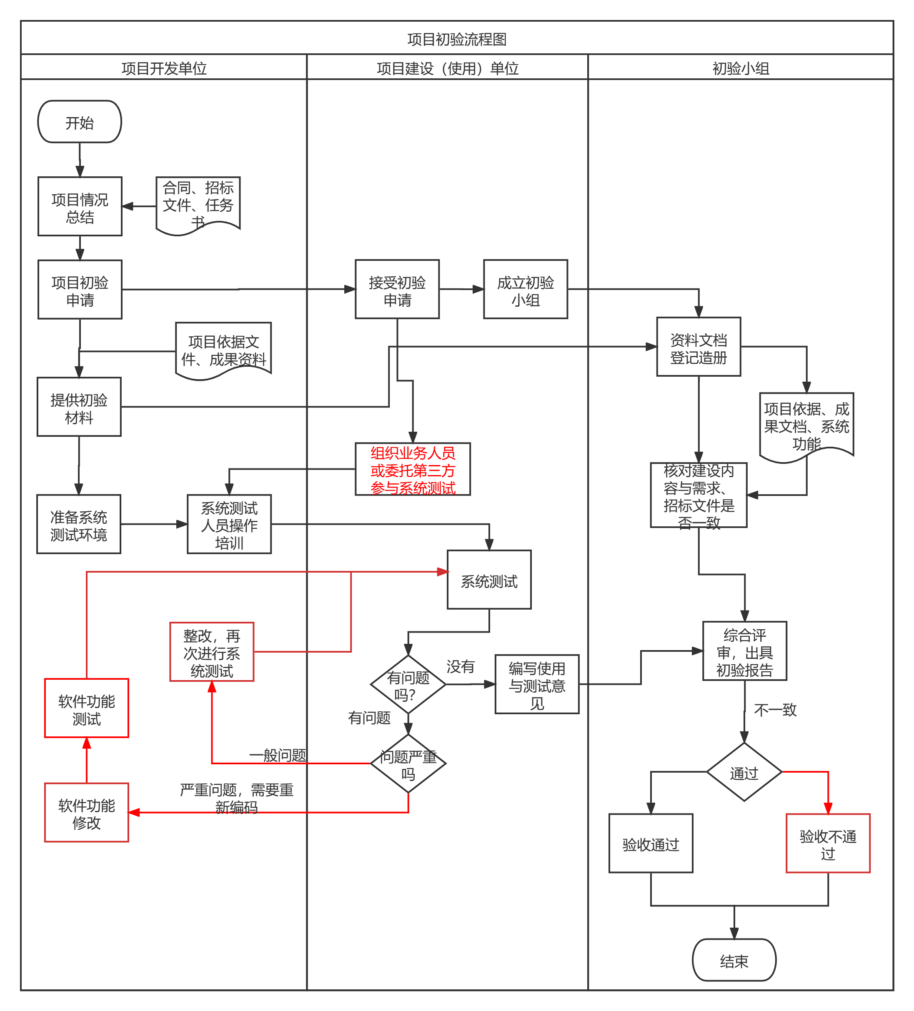

图4.1 系统初验流程图

综合管理信息平台开发完成经过项目组内部测试后，开发单位根据合同、招标书、计划任务书，检查、总结项目完成情况后，向项目建设（使用）单位提出初验申请。

项目建设（使用）单位组织监理单位和开发单位共同组建初验小组，对项目各项工作进行全面检查：

1. 初验小组针对开发单位提供的文档以包括涉及的运行环境、应用功能等成果文件登记造册，形成文档清册。初验小组根据文档清册，对照检查项目各项建设内容的结果是否与合同采购需求及投标文件相一致。
2. 项目建设（使用）单位组织业务人员对产品功能和系统性能进行系统测试，检查产品功能是否达到预期目标，检验硬件及应用软件的实际性能是否与投标文件描述一致，形成系统使用测试意见并签字。

项目建设（使用）单位组织可委托国家认可的第三方测试机构进行对产品功能和系统性能进行系统测试，由第三方测试机构出具测试报告（意见）。

1. 开发单位应按项目建设（使用）单位业务人员的测试意见对系统进行调整，并再次开展系统测试。对于有重大调整的项目，开发单位还应再次组织软件功能测试并提供新的软件功能测试报告。
2. 初验小组召开评审会，对项目进行综合评价，形成项目初次验收意见。

初验通过，综合管理信息平台进入试运行。如因有重大问题需要调整系统功能且短期内无法完成修改，则延期验收。

## 系统试运行流程

项目试运行流程图见下图：

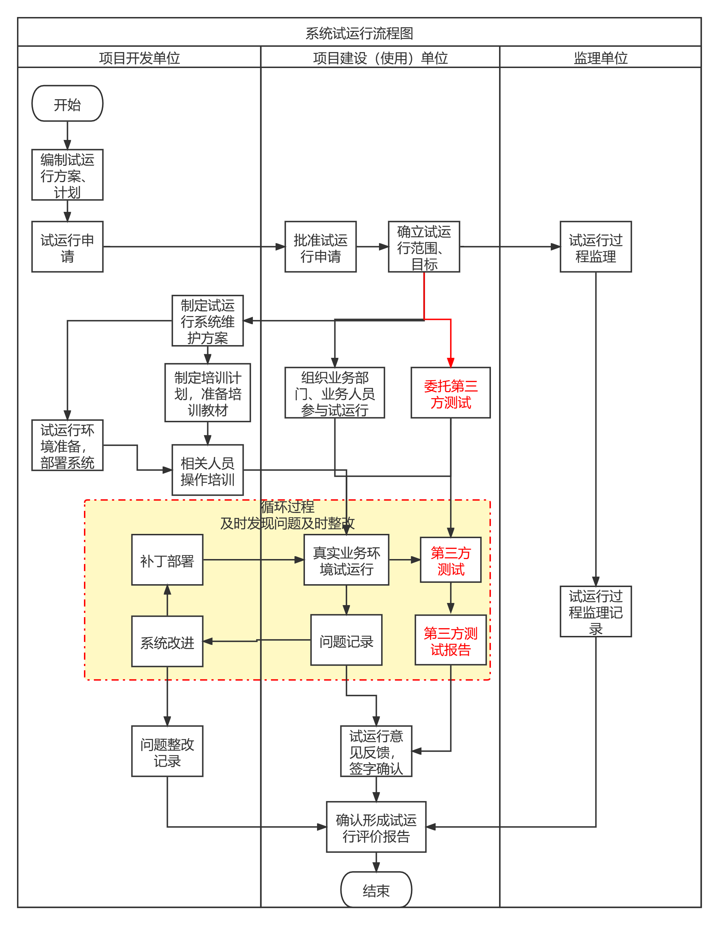

图4.2 系统试运行流程图

通过系统初验后，综合管理信息平台进入系统试运行阶段。试运行时间一般为1个月。

系统试运行由开发单位编制试运行方案和计划，向项目建设（使用）单位提出试运行申请。项目建设（使用）单位收到申请后经过研究确定试运行范围、设定试运行目标，制定各方协调机制并组织相关的业务部门和人员开展试运行工作。

开发单位制定系统维护方案，准备系统运行环境、部署综合管理信息平台，准备好培训计划和培训教材，为项目建设（使用）单位的业务人员开展系统使用培训，在试运行期间提供技术支持并跟踪系统试运行情况。

监理单位对试运行情况开展监理工作。

试运行期间，业务操作人员发现问题及时反馈给开发单位，开发单位根据反馈意见进行修改和完善、优化系统性能，并及时更新系统，以便业务操作人员继续进行工作。这是一个不断循环的过程，要求业务人员与开发单位人员及时沟通。

试运行期间，项目建设（使用）单位应委托国家认可的第三方测试机构进行系统测试，由第三方测试机构出具测试报告（意见）。

项目达到试运行目标后，项目建设（使用）单位组织召开系统试运行总结会，项目建设（使用）单位、项目开发单位、监理单位应当共同签字确认形成项目试运行评价意见。

## 系统最终验收流程

系统试运行结束后，开发单位向项目建设（使用）单位提出最终验收申请。

系统终验由专家组负责，项目建设（使用）单位邀请3或5名专家组成验收评审会专家组，开展项目最终验收，专家组组长主持验收评审会进行系统终验。

系统终验评审会流程如下：

1. 项目开发单位汇报项目整体情况，以PPT形式进行汇报，主要内容包含建设内容、建设成果、应用成效等；
2. 信息系统整体情况汇报完后，项目开发单位进行项目功能演示，依据软件需求规格说明书、项目合同、招标需求等文件内容，进行功能的展示；
3. 待开发单位汇报和演示结束之后，进入专家质疑阶段，评审专家结合验收材料提出自己的问题，建设（使用）单位、开发单位、监理单位进行应答；
4. 完成专家质疑阶段后，相关人员暂时回避，验收专家组对项目进行全面评价并出具验收报告。验收报告包括下列内容：
   1. 验收目的；
   2. 验收组织：组织验收部门、参加单位、验收组成员；
   3. 验收时间及地点；
   4. 成果验收意见与结论；
   5. 建议；
   6. 验收成员签名表。

验收结论为“通过验收”、“延期验收”、“未通过验收”。

## 成果移交

通过验收后，项目开发单位按照任务书或合同向项目建设（使用）单位提交全部最终成果。成果移交时，双方需要列出资料清单或目录，逐项清点，并办理交接手续。

# 附录

## 附录1 验收方案大纲

1概述

1.1目的

1.2项目背景

1.3范围

1.4术语定义

2项目进展情况

3验收计划

3.1验收流程

3.2验收内容

3.3验收条件

3.4验收人员组成

3.5验收时间

3.6验收标准

3.7验收所发现问题的解决方式

4 验收文档清册

## 附录2 验收报告大纲

1 项目概述

2 项目过程回顾

2.1 项目实施进度情况

2.2 系统试运行总结

2.3 项目变更情况

2.3.1 项目合同变更情况

2.3.2 项目需求变更情况

2.4 项目投资结算情况

3 项目验收计划

3.1 项目验收原则

3.2 项目验收方式

3.3 验收流程

3.4 验收内容

3.5 验收时间

3.6 合同完成情况

4 项目验收结论

4.1 项目验收结论

4.2 项目验收文档清册

## 附录3 初验文档清册

|  |  |  |  |  |
| --- | --- | --- | --- | --- |
| **序号** | **文档名称** | | **验收结果** | **备注** |
| **1** | 城市市政基础设施综合管理信息平台项目《招标文件》 | |  |  |
| **2** | 城市市政基础设施综合管理信息平台项目《投标文件》 | |  |  |
| **3** | 城市市政基础设施综合管理信息平台项目《中标通知书》 | |  |  |
| **4** | 城市市政基础设施综合管理信息平台项目《技术方案》 | |  |  |
| **5** | 城市市政基础设施综合管理信息平台项目《合同》 | |  |  |
| **6** | 城市市政基础设施综合管理信息平台项目《实施方案》 | | □有 □无 |  |
| **7** | 城市市政基础设施综合管理信息平台项目《项目开发计划》 | | □有 □无 |  |
| **8** | 城市市政基础设施综合管理信息平台项目《需求规格说明书》 | | □有 □无 |  |
| **9** | 城市市政基础设施综合管理信息平台项目《质量保证计划》 | | □有 □无 |  |
| **10** | 城市市政基础设施综合管理信息平台项目《配置管理计划》 | | □有 □无 |  |
| **11** | 城市市政基础设施综合管理信息平台项目《概要设计说明书》 | | □有 □无 |  |
| **12** | 城市市政基础设施综合管理信息平台项目《数据库设计说明书》 | | □有 □无 |  |
| **13** | 城市市政基础设施综合管理信息平台项目《详细设计说明书》 | | □有 □无 |  |
| **14** | 城市市政基础设施综合管理信息平台项目《编码规范》 | | □有 □无 |  |
| **15** | 城市市政基础设施综合管理信息平台项目《用户手册》 | | □有 □无 |  |
| **16** | 设备/材料到货报审 | | □有 □无 |  |
| **17** | 城市市政基础设施综合管理信息平台项目《自测报告》 | | □有 □无 |  |
| **18** | 城市市政基础设施综合管理信息平台项目《系统测试方案》 | | □有 □无 |  |
| **19** | 城市市政基础设施综合管理信息平台项目《软件测试方案》 | | □有 □无 |  |
| **20** | 城市市政基础设施综合管理信息平台项目《系统测试报告》 | | □有 □无 |  |
| **21** | 城市市政基础设施综合管理信息平台项目《软件功能测试报告》 | | □有 □无 |  |
| **22** | 城市市政基础设施综合管理信息平台项目《软件性能测试报告》 | | □有 □无 |  |
| **23** | 城市市政基础设施综合管理信息平台项目《初次验收方案》 | | □有 □无 |  |
| **验收结论** | |  | | |
| **验收人：**  **验收时间：** | | | | |

## 附录4 软件功能验收单

|  |  |  |  |
| --- | --- | --- | --- |
| **软件功能** | | | **验收结果** |
| **功能模块** | **一级功能点** | **二级功能点** |
| 数据管理子系统 | 数据建库 | 数据检查 | □通过 □不通过 |
| 数据入库 | □通过 □不通过 |
| 数据编辑 | □通过 □不通过 |
| 版本管理 | □通过 □不通过 |
| 汇交日志管理 | □通过 □不通过 |
| 数据成图 | □通过 □不通过 |
| 二维符号制作 | □通过 □不通过 |
| 三维符号制作 | □通过 □不通过 |
| …… | □通过 □不通过 |
| 数据管理 | 图层管理 | □通过 □不通过 |
| 数据浏览 | □通过 □不通过 |
| 数据查询 | □通过 □不通过 |
| 数据统计 | □通过 □不通过 |
| 数据分析 | □通过 □不通过 |
| …… | □通过 □不通过 |
| …… | …… | …… | □通过 □不通过 |
| **验收结论：** | 城市市政基础设施综合管理信息平台项目的软件功能清单列表与合同以及相关技术方案、需求规格说明书的建设内容基本一致，在功能实用性、易操作性、性能等指标上满足技术合同以及技术方案约定的基本要求。  软件功能验收通过。 | | |
| **验收人：**  **验收时间：** | | | |

## 附录5 软件平台验收单

|  |  |  |  |  |  |
| --- | --- | --- | --- | --- | --- |
| **序号** | **软件类型** | **软件名称** | **数量** | **验收结果** | **备注**  **（机器的IP地址等）** |
| 1 | 系统软件 | 操作系统 | XX套 | □有 □无 |  |
| 2 | 数据库 |  | XX套 | □有 □无 |  |
| 3 | GIS平台 |  | XX套 | □有 □无 |  |
| 4 | Web软件 |  | XX套 | □有 □无 |  |
|  |  |  |  |  |  |
|  |  |  |  |  |  |
|  |  |  |  |  |  |
| **验收结论：** | | | | | |
| **验收人：**  **验收时间：** | | | | | |

## 附录6 硬件设备验收单

|  |  |  |  |  |  |  |
| --- | --- | --- | --- | --- | --- | --- |
| **序号** | **硬件名称** | **基本用途** | **型号** | **配置情况** | **验收结果** | **备注**  **（机器的IP地址等）** |
| 1 | XXXXX | 数据库服务器 | XXXXX | 4C/64G/1.2T | □有 □无 |  |
| 2 | XXXXX | 应用服务器 | XXXXX | XXXXX | □有 □无 |  |
| 3 | …… | …… | …… | …… | □有 □无 |  |
| **验收结论** | |  | | | | |
| **验收人：**  **验收时间：** | | | | | | |

## 附录7 系统测试验收报告

|  |  |
| --- | --- |
| 系统测试情况 | |
| XXXX年XX月XX日至XXXX年XX月XX日，由XXXXXX单位组织，XXXXXXXXX公司协助，于XXXXXXX地点进行了“XXX城市市政基础设施综合管理信息平台项目”的系统测试验收工作，根据《需求说明书》《概要设计说明书》……对软件业务流程、功能模块完整性、系统平台稳定性进行了测试工作。测试小组测试情况如下：  测试组长：  测试人员：  主要测试项目：  测试组经测试认为系统平台基本满足生产上线需要。 | |
| **验收结论** |  |
| **验收人：**  **验收时间：** | |

## 附录8 终验文档清册

|  |  |  |  |  |
| --- | --- | --- | --- | --- |
| **序号** | **文档名称** | | **验收结果** | **备注** |
| **1** | 城市市政基础设施综合管理信息平台项目《招标文件》 | |  |  |
| **2** | 城市市政基础设施综合管理信息平台项目《投标文件》 | |  |  |
| **3** | 城市市政基础设施综合管理信息平台项目《中标通知书》 | |  |  |
| **4** | 城市市政基础设施综合管理信息平台项目《技术方案》 | |  |  |
| **5** | 城市市政基础设施综合管理信息平台项目《合同》 | |  |  |
| **6** | 城市市政基础设施综合管理信息平台项目《合同变更记录》 | | □有 □无 | 按需提供 |
| **7** | 城市市政基础设施综合管理信息平台项目《系统试运行总结》 | | □有 □无 |  |
| **8** | 城市市政基础设施综合管理信息平台项目《需求调研报告》 | | □有 □无 |  |
| **9** | 城市市政基础设施综合管理信息平台项目《需求规格说明书》 | | □有 □无 |  |
| **10** | 城市市政基础设施综合管理信息平台项目《需求变更记录》 | | □有 □无 |  |
| **11** | 城市市政基础设施综合管理信息平台项目《培训方案》 | | □有 □无 |  |
| **12** | 城市市政基础设施综合管理信息平台项目《培训报告》 | | □有 □无 |  |
| **13** | 城市市政基础设施综合管理信息平台项目《项目总结与初步决算报告》 | | □有 □无 |  |
| **14** | 城市市政基础设施综合管理信息平台项目《用户使用报告》 | | □有 □无 |  |
| **15** | 城市市政基础设施综合管理信息平台项目《信息共享、系统对接、数据长效更新情况总结报告》 | | □有 □无 |  |
| **16** | 城市市政基础设施综合管理信息平台项目《数据更新情况报告》 | | □有 □无 |  |
| **17** | 城市市政基础设施综合管理信息平台项目《系统维护手册》 | | □有 □无 |  |
| **18** | 城市市政基础设施综合管理信息平台项目《系统终验方案》 | | □有 □无 |  |
| **验收结论** | |  | | |
| **验收人：**  **验收时间：** | | | | |

## 附录9 专家验收签字表

|  |
| --- |
| XXXX城市市政基础设施综合管理信息平台项目终验 |
| 验收时间：  验收地点： |
| **专家（签字）** |